RAPPORT DE TRAVAUX PRATIQUES

INTERCONNECTION DE DEUX MACHINES A TRAVERS UN SWITCH SOUS WINDOWS 8

Pour interconnecter 2 machines par un Switch il nous faut au préalable :
- Un Switch
- 2 câbles droits
- Une machine
Pour se faire,
- Cliquer sur démarrer puis sur panneau de configuration,
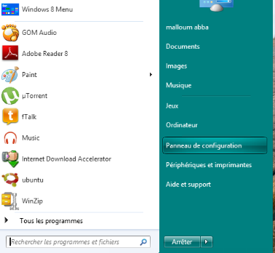

- Et le panneau de configuration s’ouvre ensuite cliquer sur Réseau et internet
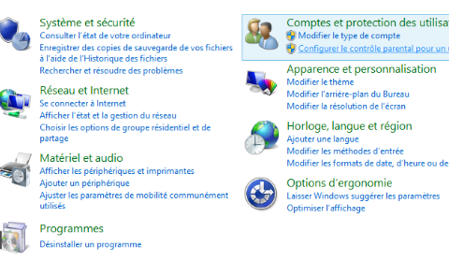
- cliquer sur centre réseau et partage
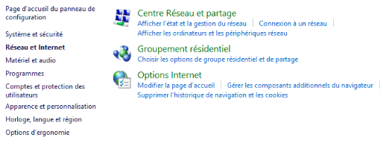

- cliquer en suite sur modifier les paramètres de la carte
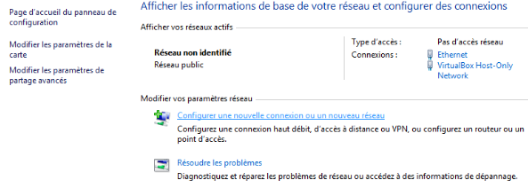

- Faire une clique droite sur Ethernet et cliquer sur Propriétés
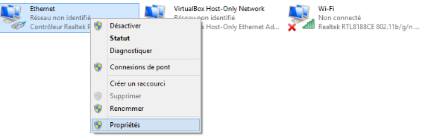

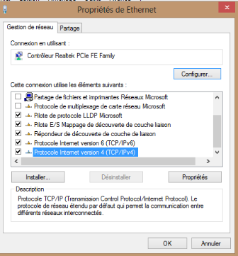
- Une boite s’affiche

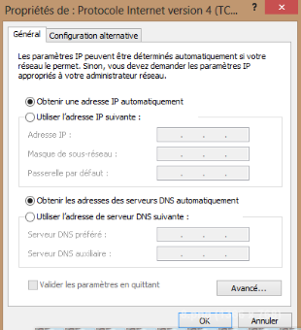
- Double cliquer sur protocole internet version 4 (TCP/IPv4)

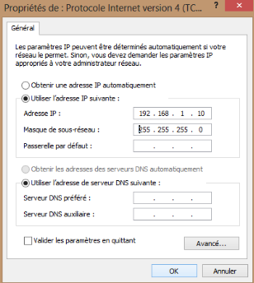
- Cliquer sur utiliser l’adresse IP suivant et saisir l’adresse voulu et cliquer sur OK

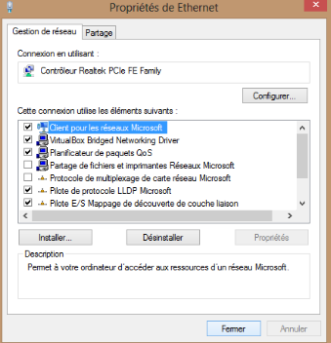
- Puis cliquer sur fermer

- Revenir au bureau puis maintenir la touche +R et une boite de dialogue s’affiche puis saisir Cmd
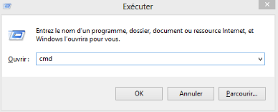

- Cliquer sur Ok puis un terminal s’affiche
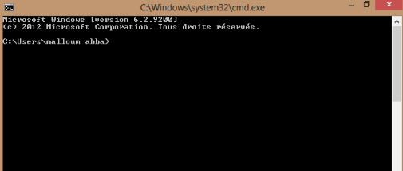

- Envoyer un ping à l’autre machine sous l’adresse IP voulu et appuyer sur enter
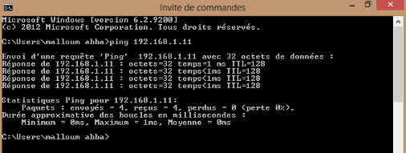

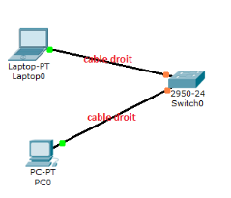
MODELISATION

CONFIGURATION D’UN POINT D’ACCES
Sous Windows 8
Pour configurer un point d’accès il nous faut un câble droit, une machine et un routeur.
Pour cela il nous faut :
- Ouvrir un navigateur (firefox ; internet explorer ; Google chrome…)
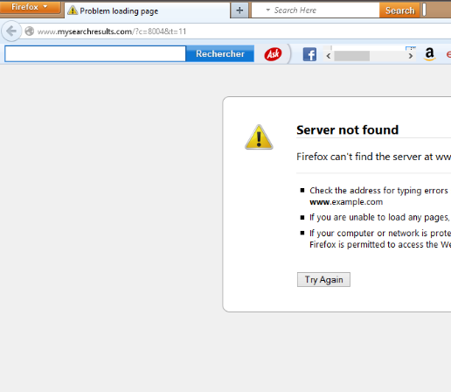

- Saisir l’adresse IP statique du routeur sur la barre d’adresse : pour notre cas l’adresse est 192.168.1.254.Ensuite appuyer sur enter.
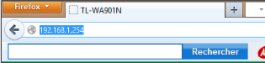

- Une boite de dialogue s’affiche nous demandant les noms utilisateurs et le mot de passe
Nom utilisateur : admin
Mot de passe : admin
Puis cliquer sur ok

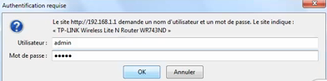

- Ensuite une interface s’affiche

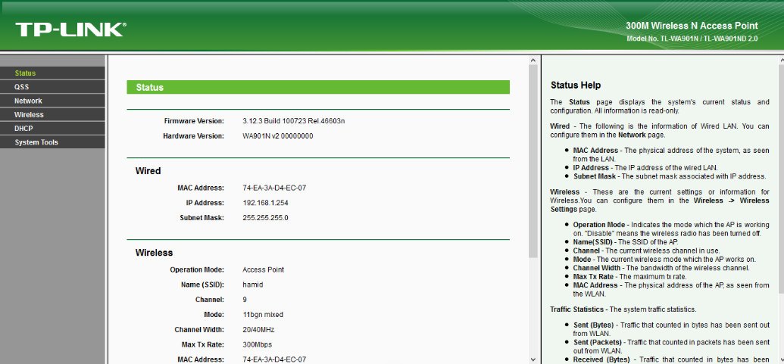

- Cliquer sur Wireless puis sur Wireless setting
- Remplir le champ SSID par le nom voulu
-cocher Enable SSID Broadcast si on veut le SSID rempli soit détectable,
-décocher au cas contraire
- Mettre le champ Operation Mode en mode Access Point
Puis cliquer sur Save

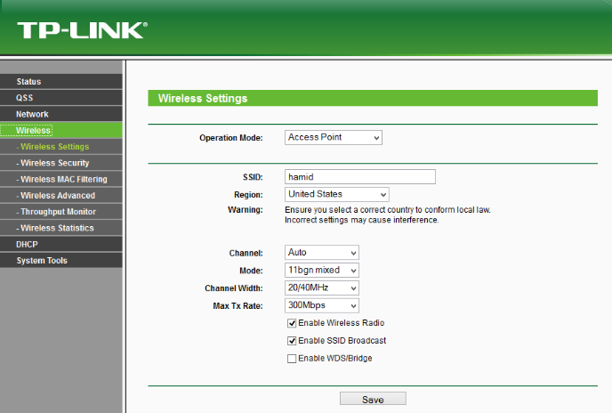

- Cliquer en suite sur Wireless Security puis cocher Disable Security si on ne veut pas utiliser un code de sécurité ou sur WEP si on veut utiliser un code de sécurité puis sur Save
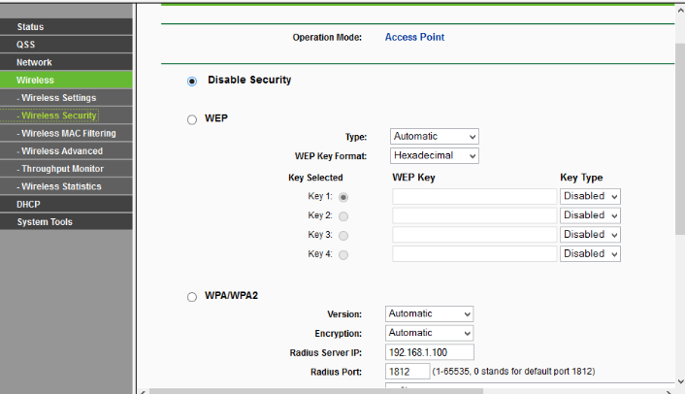

Membres du groupe
Hamit Guerdi
Ousmane Malloum
Kachallah Abagana Mahamat

